Laget.se & Facebookgrupp ABK P10/11
Lagetsidan kommer främst användas för närvaroregistrering och träningsschema, i Facebookgruppen kommer vi köra information om inställda träningar, info för matcher, koordinera samåkning mm etc.

Laget.se
https://www.laget.se/ANTNASBKP1011/
Gå in och kontrollera att ditt barns och era egna uppgifter stämmer, uppdatera själv om det är något fel.
Kontrollera även att inte du eller ditt barn har ”dubblerats”, detta kan hända om ditt barn/du är med i olika föreningar. Om detta har hänt kontakta laget.se:s support.
En bra funktion är att man kan importera in kalendern i Outlook/Googlekalender/Apple/iPhone, tryck ”Prenumerera” och följ instruktionerna.

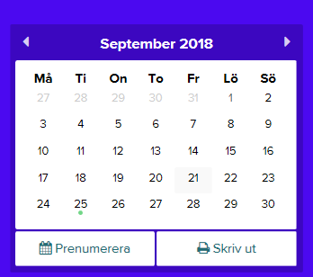
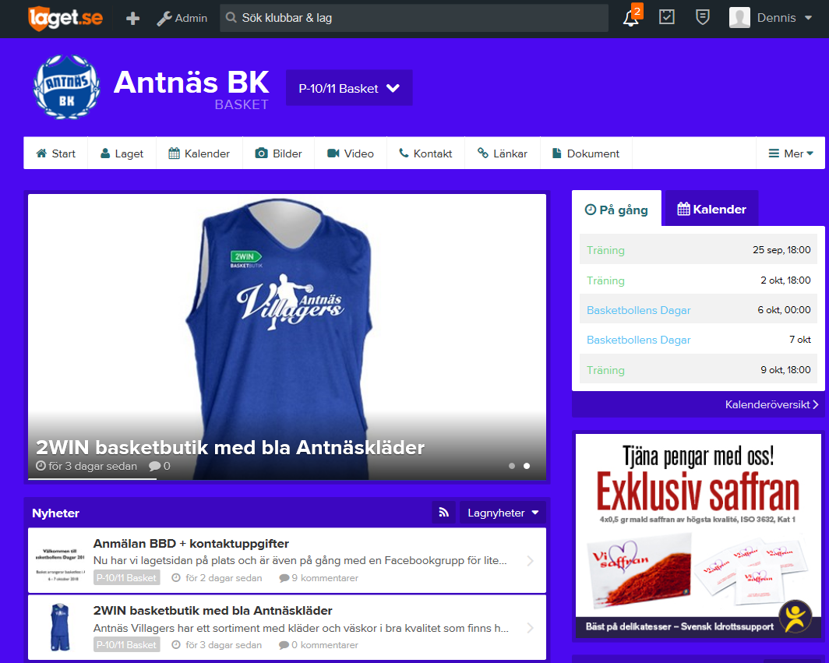

Facebookgrupp
Leta upp Facebookgruppen Antnäs Villagers P10/11 och ansök om inträde. Vi som administratörer ”hittar” inte föräldrarna om vi inte är vänner på Facebook. Därför måste ni som föräldrar aktivt söka upp gruppen, när ni väl är medlemmar kan ni bjuda in andra föräldrar (som ni är vänner med).

